RECURSO DE REVISIÓN 881/2018-2 PNT.

COMISIONADO PONENTE:
LIC. PAULINA SÁNCHEZ PÉREZ DEL POZO

ENTE OBLIGADO:
PODER JUDICIAL DEL ESTADO DE SAN LUIS POTOSÍ.

San Luis Potosí, San Luis Potosí. Acuerdo del Pleno de la Comisión Estatal de Garantía de Acceso a la Información Pública, correspondiente a la Sesión Extraordinaria de 30 treinta de enero de 2019 dos mil diecinueve.

VISTOS, para resolver, los autos del recurso de revisión identificado al rubro; y

R E S U L T A N D O:

PRIMERO. Solicitud de acceso a la información pública. Según consta en el Plataforma Nacional de Transparencia con folio 00701918, el 23 veintitrés de septiembre de 2018 dos mil dieciocho, el Poder Judicial del Estado de San Luis Potosí, recibió una solicitud de acceso a la información requiriendo lo siguiente:

“1.Cuánto costó la pintada que le dieron o están dando al edificio de Luis Donaldo Colosio 305, col ISSSTE.
1.1 Costo de la pintura
1.2 Costo de la mano de obra.

2. ¿Quién eligió los colores?

3. ¿Quienes aprobaron el gasto?

4. ¿De qué partida salió?

5. Copia de la sección del Acta donde consta la discusión del asunto.

todo en digital, si no se puede por infomex pueden mandar la información al correo de su seguro servidor Aquiles” (sic).

SEGUNDO. Ampliación del plazo para dar respuesta a Respuesta a la solicitud de acceso a la información pública. El 08 ocho de octubre de 2018 dos mil dieciocho, el sujeto obligado hizo uso de la ampliación del plazo para dar respuesta a la solicitud de información; misma que notificó a través de la Plataforma Nacional de Transparencia.

TERCERO. Respuesta. El 25 veinticinco de octubre de 2018 dos mil dieciocho, el sujeto obligado a través de la Plataforma Nacional de Transparencia, respondió al particular e los términos siguientes:

“Se adjunta por este conducto, respuesta a su solicitud de información formulada via PNT.” (sic).
El archivo adjunto contiene lo siguiente:
“…

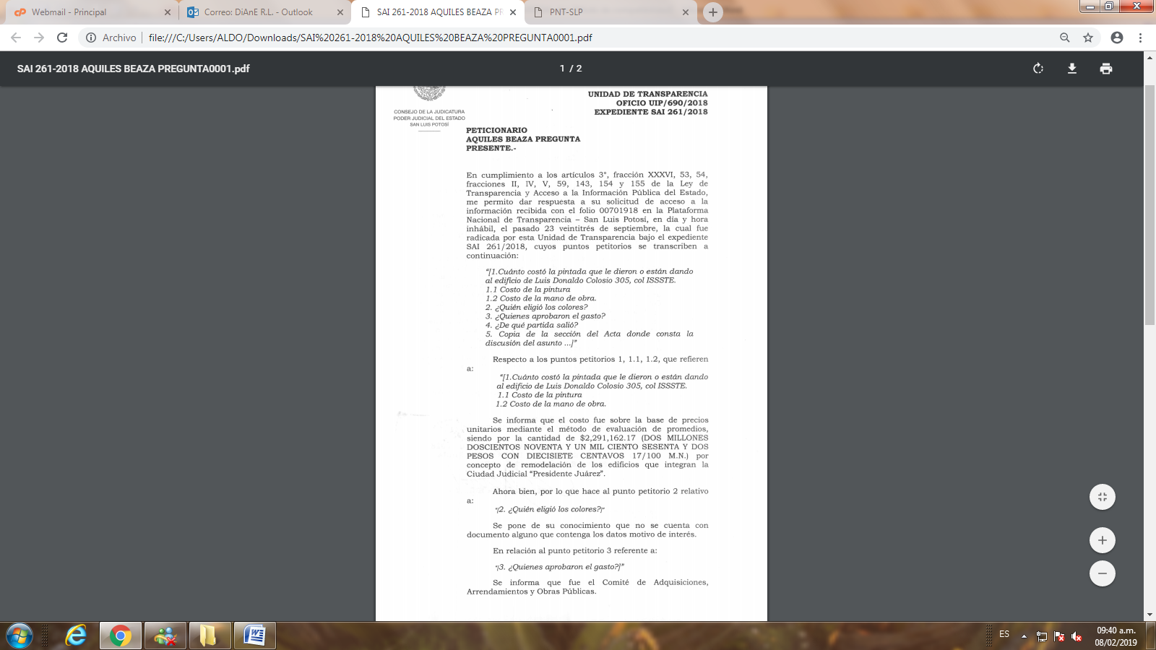

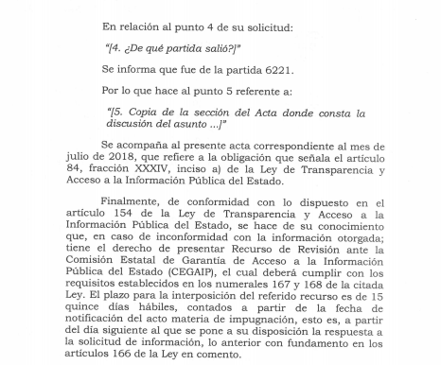
…” (SIC).

CUARTO. Interposición del recurso. El 06 seis de noviembre de 2018 dos mil dieciocho, el particular presentó recurso de revisión a través de la Plataforma Nacional de Transparencia, mediante el cual señaló la inconformidad siguiente:

“Me causa agravio la respuesta dada a mi solicitud de información, dada a mi solicitud de información, dado que vulnera mi derecho a acceder a la información pública. Por lo que se refiere al siguiente punto:

5. Copia de la sección del Acta donde consta la discusión del asunto. Si bien se dice que se adjuntará la copia del acta o actas del comité de adquisiciones relacionadas con la sesión en la que se aprobó el gasto. NO ESTÁ CONTENIDA EN LOS ANEXOS ENVIADOS.” (sic).

QUINTO. Trámite del recurso de revisión ante esta Comisión Estatal de Garantía de Acceso a la Información Pública. Mediante auto de 06 seis de noviembre de 2018 dos mil dieciocho, la presidencia de esta Comisión tuvo por recibido el recurso de revisión que nos ocupa, por lo que razón de turno toco conocer a la ponencia de la Comisionada Paulina Sánchez Pérez del Pozo, por lo que se le turnó dicho expediente bajo el número RR- 881/2018-2 PLATAFORMA, para que procediera, previo análisis a su admisión o desechamiento según fuera el caso.

SEXTO. Auto de admisión y trámite. El 12 doce de noviembre de 2018 dos mil dieciocho, el comisionado ponente acordó la admisión del recurso de revisión por actualizarse la hipótesis IV del artículo 167 de la Ley de Transparencia y Acceso a la Información Pública del Estado, tuvo como ente obligado al SUPREMO TRIBUNAL DE JUSTICIA DEL ESTADO, POR CONDUCTO DEL CONSEJO DE LA JUDICATURA DEL PODER JUDICIAL DEL ESTADO, A TRAVÉS DEL PRESIDENTE Y DEL TITULAR DE LA UNIDAD DE TRANPARENCIA, en lo sucesivo sujeto obligado.
Se puso a disposición de las partes el expediente para que en un plazo máximo de 7 siete días manifestaran lo que a su derecho conviniera –ofrecer pruebas y alegar–.
Por lo tanto, el ponente apercibió al sujeto obligado de que en caso de ser omisas para manifestar lo que a su derecho conviniera respecto del presente recurso, este Órgano Garante resolverá únicamente con base en las documentales que obran en autos.

SÉPTIMO. Rendición del informe del sujeto obligado. Con fecha 29 veintinueve de noviembre de 2018 dos mil dieciocho, esta Comisión tuvo por recibido dos oficios número UIP/787/2018 y UIP/784/2018, signados respectivamente por el Magistrado Presidente del Supremo Tribunal de Justicia y del Consejo de la Judicatura del Poder Judicial del Estado y Director de la Unidad de Transparencia del Poder Judicial del Estado a través del cual manifestó lo siguiente:

“(…)Es menester señalar que la información motivo de inquietud del peticionario, mediante el oficio UIP/690/2018 emitido por la Unidad de Transparencia, se otorgó puntual respuesta a lo peticionado en los puntos 1, 1.2, 1.3, 2, 3, 4 y respecto al punto 5, el motivo de inconformidad del recurrente, se acompaño el acta correspondiente al mes de julio de 2018 dos mil dieciocho, que refiere a la obligación que señala el artículo 84, fracción XXXIV, inciso a) de la Ley de Transparencia y Acceso a la Información Pública del Estado, oficio y anexo en cita que le fue notificado a través de la cuenta de correo electrónico (aquilesbaezapregunta@gmail.com) señalado para tales efectos en la Plataforma Nacional de Transparencia.” (sic).

Por lo que toca al inconforme, éste no hizo uso de su derecho contenido en el artículo 174, fracción III de la Ley de Transparencia del Estado.

Con fecha 07 siete de enero de 2019 dos mil diecinueve, esta Comisión decretó la ampliación del plazo a efecto de resolver el recurso de revisión por lo que en el contexto del mismo proveído se ordenó declarar

cerrado el periodo de instrucción y se procedió a elaborar el proyecto de resolución correspondiente y,

C O N S I D E R A N D O

PRIMERO. Competencia. Esta Comisión Estatal de Garantía de Acceso a la Información Pública es competente para conocer del presente asunto, de acuerdo con los artículos 6, párrafo cuarto, apartado A, fracción IV, de la Constitución Política de los Estados Unidos Mexicanos; 17, fracción III, párrafo tercero, de la Constitución Política del Estado Libre y Soberano de San Luis Potosí; 27, primer párrafo, 34, fracciones I y II, 35, fracción I, y 175 de la Ley de Transparencia y Acceso a la Información Pública de este Estado.

SEGUNDO. Procedencia. El recurso de revisión es procedente en términos del artículo 166 de la Ley de Transparencia y Acceso a la Información Pública, en virtud de que fue interpuesto en tiempo y se encuentran satisfechos los requisitos que establece la misma; asimismo el recurrente se inconformó en contra de la respuesta a su solicitud de información por parte del sujeto obligado.

TERCERO. Oportunidad del recurso. La interposición del escrito inicial del recurso de revisión fue oportuna al presentarse dentro del plazo de quince días a que se refiere el artículo 166 de la Ley de Transparencia y Acceso a la Información Pública del Estado.

CUARTO. Caso Concreto. De la solicitud de información presentada por el recurrente se advierte que en ella requirió diversa información relacionada con los trabajos de remodelación de los edificios que integran la Ciudad Judicial “Presidente Juárez”

El Poder Judicial del Estado de San Luis Potosí a través de la Plataforma Nacional de Transparencia mediante resolución del Comité de Transparencia amplió el plazo de respuesta en términos del artículo 154 de la Ley de Transparencia y Acceso a la Información Pública del Estado de San Luis Potosí.

Posteriormente, en respuesta a la solicitud de acceso, a través del oficio número UIP/690/2018 de fecha 23 de octubre de 2018 el sujeto obligado señaló lo siguiente:

En virtud de lo anterior, el recurrente se inconformó con la respuesta que otorgó el sujeto obligado a su escrito de solicitud de información toda vez que la información entregada resultó incompleta en virtud de que se omitió entregar el “Acta donde consta la discusión del asunto”.

Por su parte, en su escrito de informe que rindió ante esta Comisión el sujeto obligado reiteró su respuesta original y señaló que contrario a lo manifestado por el recurrente a través de su escrito de informe éste envió a través del correo electrónico señalado para oír y recibir notificaciones los documentos que contienen la información solicitada en el punto 5 de su escrito de solicitud de información, esto es, el acta del Comité de Adquisiciones, Arrendamiento, Obras Públicas y Servicios, del Consejo de la Judicatura del Poder Judicial del Estado.

QUINTO. Una vez precisados los elementos a resolver, este Pleno analizará los hechos con base a los argumentos aportados por las partes y demás elementos de convicción. En esencia, la inconformidad en estudio encuadra en el supuesto a que alude el artículo 167, fracción IV de la Ley de Trasparencia y Acceso a la Información Pública del Estado, en virtud de que el inconforme se duele de que la respuesta del sujeto obligado resultó incompleta toda vez que omitió proporcionar la información pública relativa al “Acta donde consta la discusión del asunto” respecto a los trabajos de remodelación de los edificios que integran la Ciudad Judicial “Presidente Juárez”.

Al respecto, de conformidad con lo dispuesto por los artículos 10, 11 y 36 de la Ley de Obras Públicas y Servicios Relacionados con las Mismas del Estado de San Luis Potosí, dentro de las facultades de dicho ente obligado, se desprende que éste podrá realizar obras. En consecuencia la misma es información que de acuerdo a los artículos 4, 11, 13 y 18 de la Ley de Transparencia y Acceso a la Información Pública del Estado de San Luis Potosí, es generada, administrada o que se encuentra en posesión del Ente Público derivada de sus funciones y atribuciones, considerada en concordancia como información pública. En virtud de lo anterior, resulta conveniente traer a colación lo establecido en tales numerales:

“ARTÍCULO 4°. El derecho humano de acceso a la información comprende solicitar, investigar, difundir, buscar y recibir información. Toda la información generada, obtenida, adquirida, transformada o en posesión de los sujetos obligados es pública y accesible a cualquier persona en los términos y condiciones que se establezcan en la Ley General; en los tratados internacionales de los que el Estado mexicano sea parte; la esta Ley; y la normatividad aplicable en sus respectivas competencias, sólo podrá ser clasificada excepcionalmente en los términos que fija la ley.

ARTÍCULO 11. Toda la información en posesión de los sujetos obligados será pública, completa, oportuna y accesible, sujeta a un claro régimen de excepciones que deberán estar definidas y ser además legítimas y estrictamente necesarias en una sociedad democrática.

ARTÍCULO 13. En la generación, publicación y entrega de información se deberá garantizar que ésta sea accesible, confiable, verificable, veraz, oportuna y atenderá las necesidades del derecho de acceso a la información de toda persona. Los sujetos obligados buscarán, en todo momento, que la información generada tenga un lenguaje sencillo para cualquier persona y se procurará, en la medida de lo posible, su accesibilidad y traducción a lenguas indígenas. La CEGAIP remitirá los lineamientos que correspondan para asegurar la accesibilidad de toda persona en el ámbito de su competencia

ARTÍCULO 18. Los sujetos obligados deberán documentar todo acto que derive del ejercicio de sus facultades, competencias o funciones.”

Así las cosas, en el caso concreto el sujeto obligado señaló a través de su escrito de informe que los documentos que contienen la información solicitada correspondiente al numeral 5 del escrito de solicitud de información los mismo fueron enviados a través del correo electrónico señalado para oír y recibir notificaciones del particular a través del oficio de respuesta número UIP/690/2018, signado por la Unidad de Transparencia, por lo que anexó a su informe de manifestaciones el oficio antes citado así como la comunicación electrónica entre el sujeto obligado y el recurrente así como el acta a través del cual el Comité de adquisiciones, arrendamientos, obras públicas y servicios del consejo de la Judicatura del Poder Judicial del Estado, prueba que se desahoga en términos de los artículos 74 y 76 del Código Procesal Administrativo para el Estado de San Luis Potosí.

Por todo lo anteriormente expuesto, se considera infundado el agravio hecho valer por el recurrente toda vez que de las constancias que obran en autos se advierte la constancia de notificación de los documentos que contienen la información solicitada.

Así, al no haber prosperado el motivo de inconformidad hecho valer por el recurrente, en virtud de que no hay transgresión del derecho humano de acceso a la información pública, lo procedente es que esta Comisión de Transparencia de conformidad con el artículo 175, fracción II, confirme la respuesta del sujeto obligado.

5.1. Archivo.

Que una vez que la presente resolución sea notificada a las partes, la ponencia mande archivar el presente asunto como totalmente concluido.

Por último, de conformidad con el artículo 159 de la Ley General de Transparencia y Acceso a la Información Pública mediante la presente resolución se hace del conocimiento a la parte recurrente que en contra de la presente determinación puede acudir ante el Instituto Nacional de Transparencia, Acceso a la Información y Protección de Datos Personales o ante el Poder Judicial de la Federación.

RESOLUTIVOS

Por lo expuesto y fundado, SE RESUELVE:

ÚNICO. Esta Comisión Estatal de Garantía y Acceso a la Información Pública confirma el acto impugnado por los fundamentos y las razones desarrolladas en el considerando quinto de la presente resolución.

Notifíquese; por oficio a las autoridades y a la recurrente por el medio que designó.

Así, por unanimidad de votos lo resolvió la Comisión Estatal de Garantía de Acceso a la Información Pública, integrada por los Comisionados Mariajosé González Zarzosa, MTRO. Alejandro Lafuente Torres y Paulina Sánchez Pérez del Pozo, Presidente, siendo ponente la ultima de los nombrados, quienes en unión de la licenciada Rosa María Motilla García, Secretaria Pleno que da fe, firman esta resolución.

COMISIONADO  MTRO. ALEJANDRO LAFUENTE TORRES |  | COMISIONADA PRESIDENTE  LIC. PAULINA SÁNCHEZ PÉREZ DEL POZO
COMISIONADA  MARIAJOSÉ GONZÁLEZ ZARZOSA |  |  | SECRETARIA DE PLENO  LIC. ROSA MARÍA MOTILLA GARCÍA

